Proyecto de Creacion

de nueva página Web



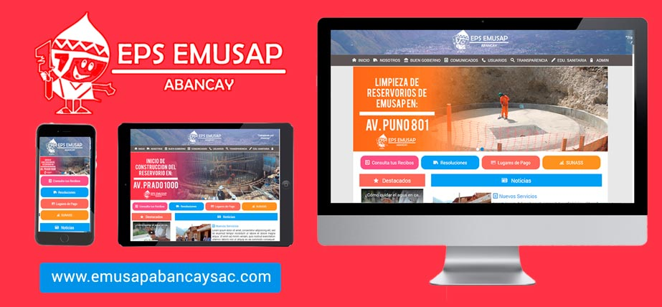

Beneficios:

* Responsive Design
* Multidispositivo
* HTML5 y CSS3
* Media Querys
* Retina Design
* Diseño en Photoshop y Ilustrator
* Iconos SVG en Fuentes
* Mayor Rapidez de Carga
* Uso de Stylus y Nib
* Git (Manejador de Versiones)
* Flexbox



Costo de Proyecto

|  |  |
| --- | --- |
| Pagina Principal | $ 350 |
| Pagina Sub-Principal | $ 75 |
| Pagina Administrador | $ 125 |
| Responsive Desing | $ 300 |
| Diseño Grafico | $ 150 |
| Retina , PDFObject | $ 50 |

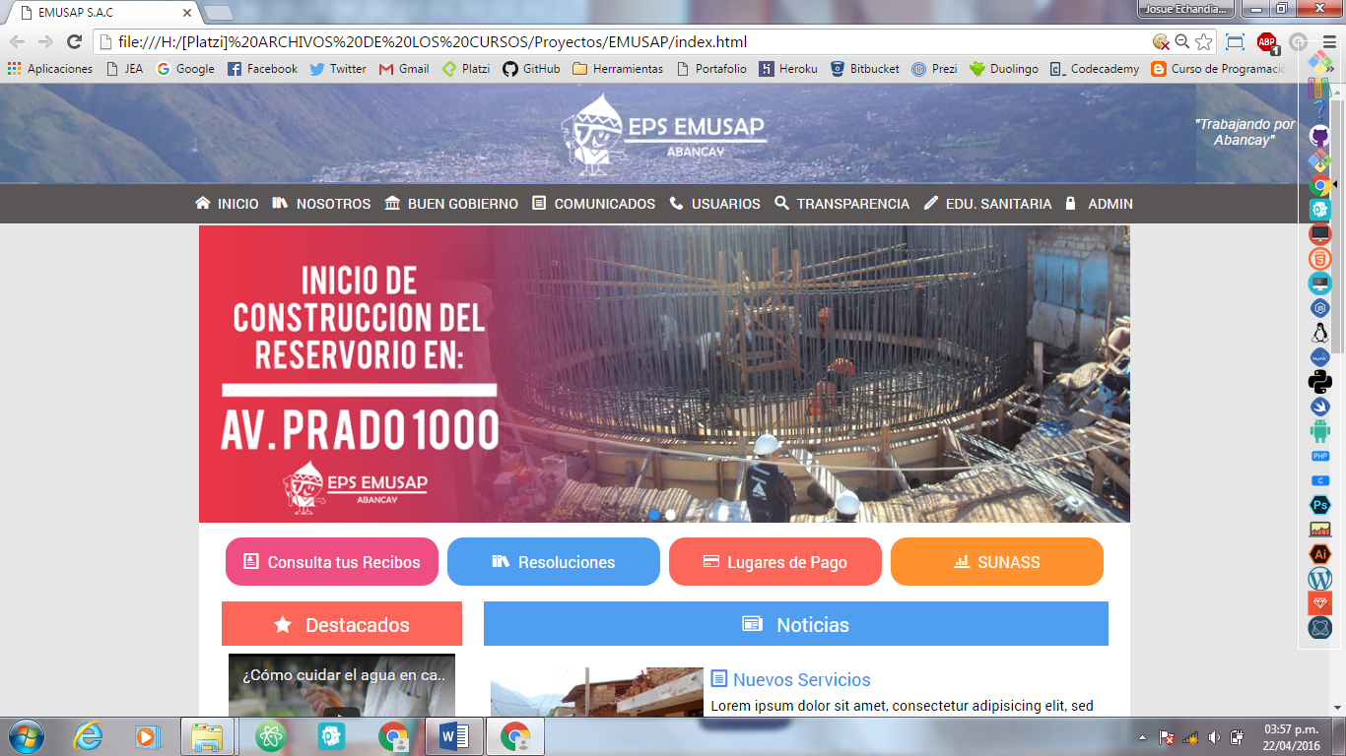

Vista de Escritorio

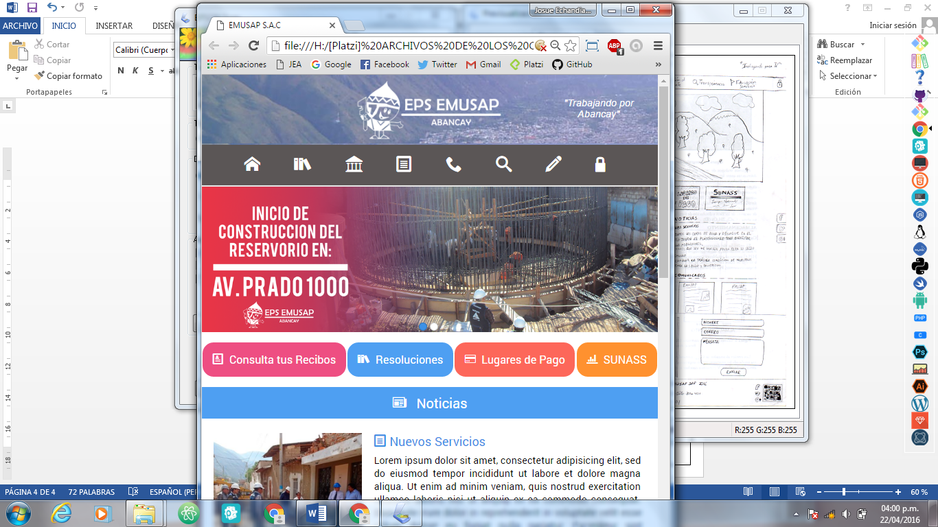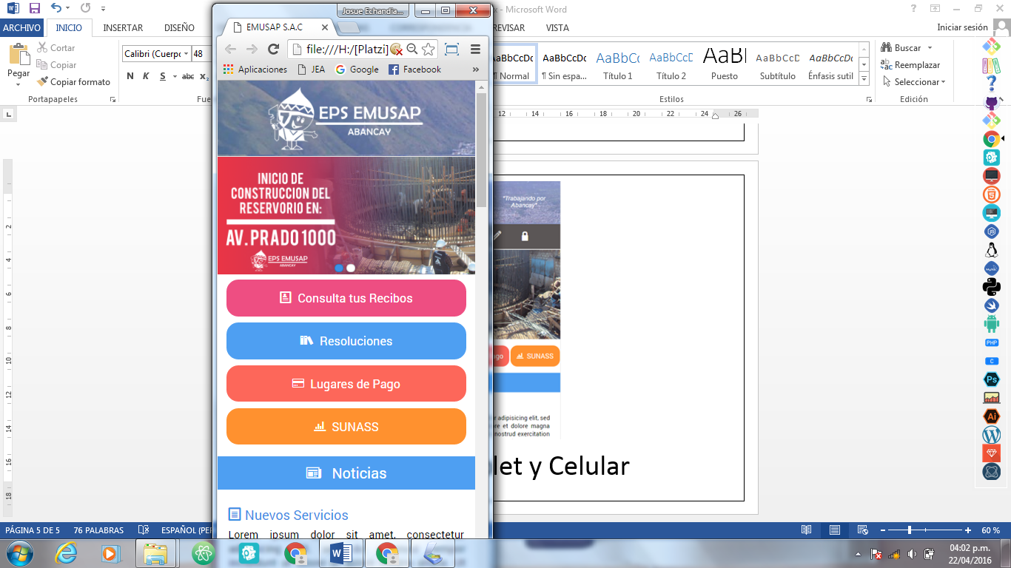

Vista Tablet y Celular

